问题描述

　　X国的一段古城墙的顶端可以看成 2\*N个格子组成的矩形（如下图所示），现需要把这些格子刷上保护漆。  
  
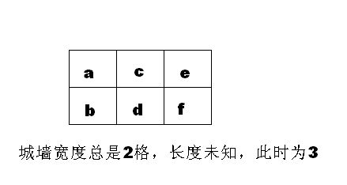  
　　你可以从任意一个格子刷起，刷完一格，可以移动到和它相邻的格子（对角相邻也算数），但不能移动到较远的格子（因为油漆未干不能踩！）  
　　比如：a d b c e f 就是合格的刷漆顺序。  
　　c e f d a b 是另一种合适的方案。  
　　当已知 N 时，求总的方案数。当N较大时，结果会迅速增大，请把结果对 1000000007 (十亿零七) 取模。

输入格式

　　输入数据为一个正整数（不大于1000）

输出格式

　　输出数据为一个正整数。

样例输入

2

样例输出

24

样例输入

3

样例输出

96

样例输入

22

样例输出

359635897